台灣微轉股份有限公司

文件名稱：離職管理辦法

文件編號：QP-213-05
版次：第一版
制定日期：2025年07月01日
修訂日期： 年月日

 |  |  |  |  |  | 發行章
 | 核准 |  |  | 審核 |  | 製訂
文件編號 |  | QP-213-05 |  | 修訂履歷表 |  | 修訂日期 | 年 月 日
制定日期 |  | 2025 年7月1日 |  |  |  | 版次 | 1
版次 | 修訂日期 |  | 修訂理由 |  | 修訂內容

一、目的：
為完善管理員工離職的工作，充分發揮與利用離職人力資源，特制訂此辦法。
二、適用範圍：
本公司全體正式(含試用期)員工適用之。
三、定義：
在職員工因故無法繼續為公司服務時；離職分為自願離職、留職停薪、資遣、免職、退休等均適用之。
四、類型：
4-1 本公司員工之離職分為勞動契約預告終止、勞動契約不經預告終止與定期勞動契約期滿終止。
4-1-1勞動契約預告終止：指勞雇雙方依相關法令之規定終止勞動契約，包括自請離職、退休與資遣。
4-1-2 勞動契約不經預告終止：指同仁因違反契約訂定之善意，或特別事故致勞動契約無法繼續履行。
4-1-3 定期勞動契約期滿終止：定期勞動契約期滿未再續約，自然終止
4-2自願離職：本公司不定期契約員工因個人意願離職，應依【勞動基準法】規定之預告天數向單位主管提出口頭申請：
4-2-1任職年資三個月內新進之間接部門人員至少應於離職前1日提出申請。
4-2-2間接員工/直接單位組長級以上繼續服務三個月以上未滿一年者，於十日前預告之。
4-2-3間接員工/直接單位組長級以上繼續服務一年以上未滿三年者，於二十日前預告之。
4-2-4間接員工/直接單位組長級以上繼續服務三年以上者，於三十日前預告之。
4-2-6直接員工、定期契約員工應於1日前預告之。
4-2-7若與主管議定離職日者，不在此限。
4-3資遣
4-3-1凡有下列情事之一者，本公司得經預告終止後終止僱用關係：
4-3-1-1歇業或轉讓時。
4-3-1-2虧損或業務緊縮時。
4-3-1-3不可抗力暫停工作在一個月以上時。
4-3-1-4業務性質變更，有減少員工之必要，又無適當工作可供安置時。
4-3-1-5員工對於所擔任之工作確不能勝任時。
4-3-2因以上原因終止僱用關係，報經主管機關核備後，依下列之規定預告之，未經預告即終止契約者，發給預告期間之薪資。
4-3-2-1 繼續服務三個月以上未滿一年者，於十日前預告之。
4-3-2-2 繼續服務一年以上未滿三年者，於二十日前預告之。
4-3-2-3 繼續服務三年以上者，於三十日前預告之。
4-3-2-4 員工於接到前項預告後，為另謀工作得於工作時間請假外出，其請假時數，每星期不得超過二日之工作時間，請假期間之工資照給。
4-4免職
員工違反【勞動基準法】第十二條規定，或違反工作規則情節重大者，得不經預告勞工，予以免職處理。並於工作最後一日辦理離職手續完成後，方可離開公司。
4-5留職停薪
4-5-1依《性別工作平等法》規定，受僱者任職滿6個月才能申請育嬰留職停薪，申請育嬰留職停薪津貼依法就業保險年資需年滿一年以上得以申請。
4-5-2員工任職滿一年後，於每一子女滿三歲前，得申請育嬰留職停薪，期間至該子女滿三歲止，但不得逾二年。同時撫育子女二人以上者，其育嬰留職停薪期間應合併計算，最長以最幼子女受撫育二年為限。
4-5-3育嬰留職停薪者之留停期間勞保、健保等相關規定依《性別工作平等法》辦理。
4-5-4勞工因傷病請假，若普通傷病假和特別休假用完，仍無法工作，可申請留職停薪，最長一年。
4-5-5其它需要暫停工作，如進修、服兵役、因案服刑者，經雇主同意得申請留職停薪，最長一年。
4-6退休
公司員工退休條件及給付辦法，遵照【勞動基準法】相關規定，不再另定之。惟辦理退休時，應於工作最後一日辦理離職手續完成後，方可離開公司。
五、申請流程
擔當者 |  |  | 流 程 |  |  |  | 使 用 表 單
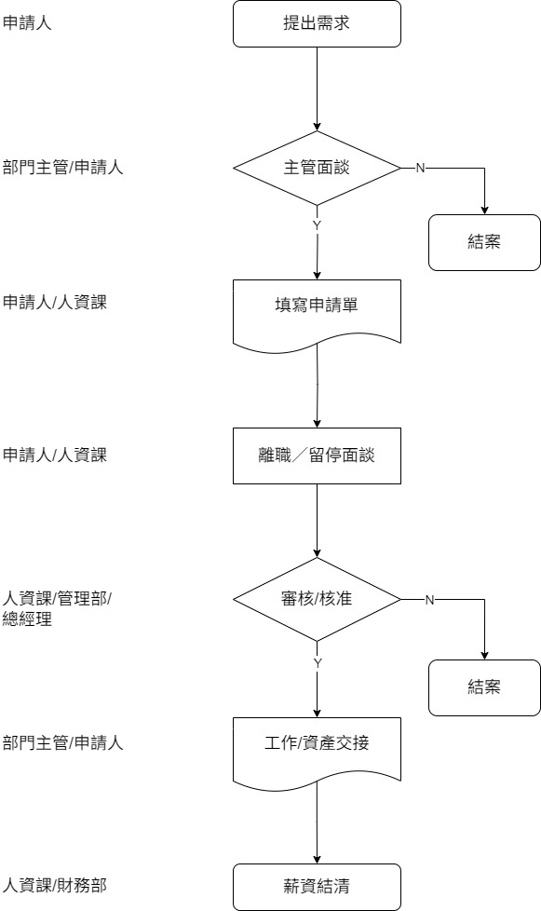 |  |  |  |  |  |  | 離職申請單  /留職停薪申請單  工作交接表  離職證明/退保證明/非自願離職證明書
六、流程說明：
6-1提出需求：申請人口頭向主管提出離職申請
6-1-1 試用期員工：提前1日
6-1-2 正式員工：依勞動基準法天數提前告知
6-2主管面談：直屬主管應與員工面談，瞭解離職原因並進行離職慰留(如有必要)。
6-3填寫申請單：直屬主管與申請人議定離職日期後，與人資課提出離職申請單需求。
6-4離職/留停面談：由人資課進行面談，蒐集離職原因與改善建議，確認最後工作日、退保日以及特休未休天數，填妥離職申請單。
6-5審核/核准：離職申請單送簽至管理部審核，最終於總經理核准。
6-6工作/資產交接：申請人需於離職前填妥「工作交接表」，並於最後工作日時由交接對象及主管共同簽核確認，若申請人需離職相關文件（離職證明、退保證明及非自願離職證明書），人資課不得拒絕。
6-7薪資結算：人資與財務依照勞基法計算應發薪資、特休未休代金等，於隔月發薪日時發放，完成離職結清。
七、離職日期為最後工作日，不跨休假日及例假日，於最後工作日前特休未休，以當月日曆天為薪資基數折算未休代金於隔月薪資發放。
八、員工不得在未完成交接前提前離職，否則公司有權依法求償，離職後若發現仍占有公司財物，將依法追究。
九、離職後三個月內，公司得以工作需要聯繫當事人協助補充交接事宜。
十、附則
10-1本辦法經核定後實施，修訂時亦同。
10-2本辦法如與勞動法令有抵觸，以法令為準。
十一、附件
1、離職申請單
2、工作交接表
3、離職證明
4、非自願離職證明書
5、留職停薪申請單
附件一、離職申請單
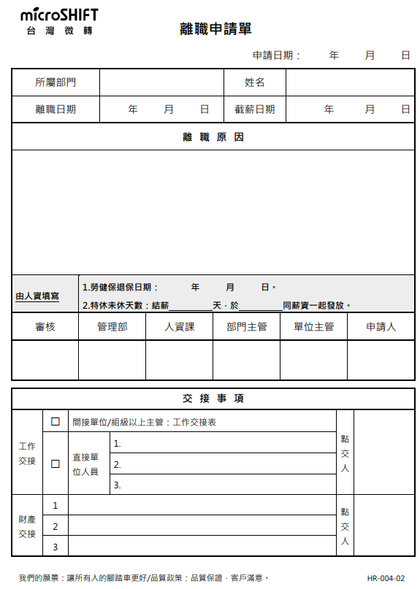
附件二、工作交接表
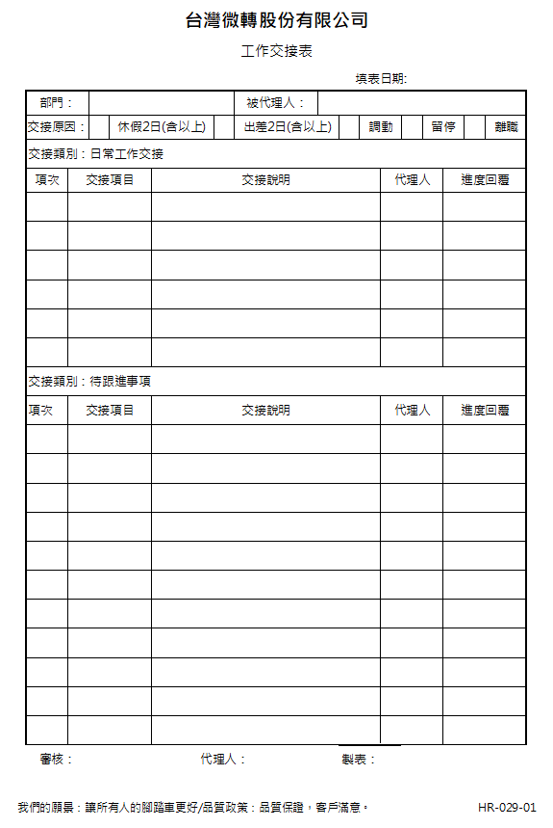
附件三、離職證明
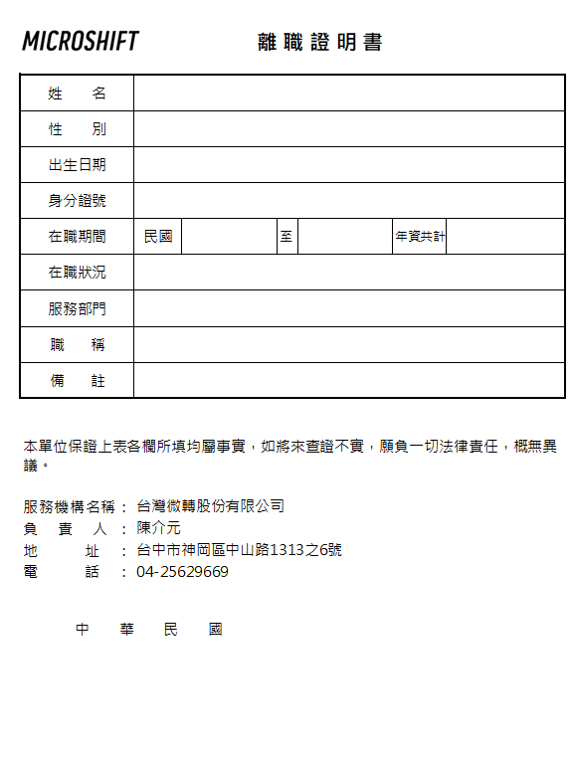
附件四、非自願離職證明書
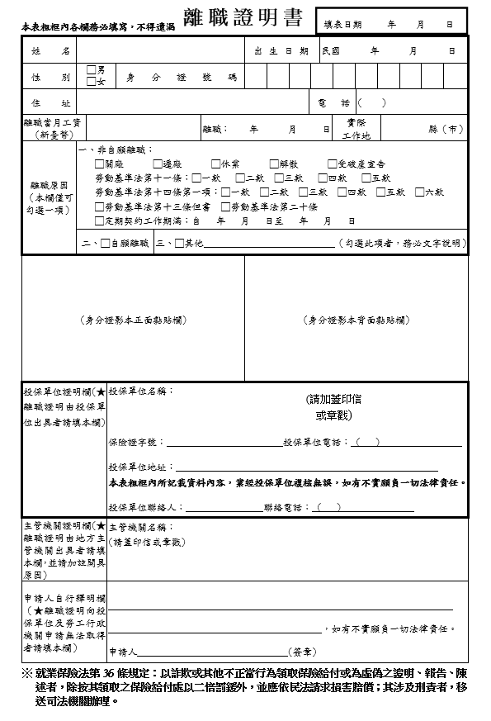
附件五、留職停薪申請單
